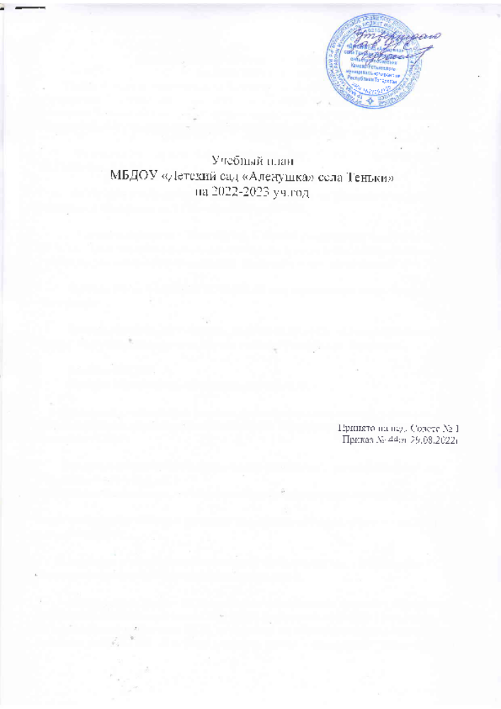

Пояснительная записка к учебному плану
на 2022-2023 учебный год.

Учебный план муниципального бюджетного дошкольного образовательного учреждения "Детский сад «Аленушка» села Теньки" Теньковского сельского поселения Камско–Устьинского муниципального района Республики Татарстан» (далее - МБДОУ) составлен в соответствии с:

- Федеральным законом «Об образовании в Российской Федерации» от 29.12.2012 N 273-ФЗ,

- ФГОС ДО, утвержденным приказом Министерства образования и науки Российской Федерации от 17 октября 2013 г. № 1155,

- -Санитарные правила СП 2.4.3648-20 «Санитарно-эпидемиологические требования к организациям воспитания и обучения, отдыха и оздоровления детей и молодежи». Данные правила вступают в действие в соответствии с постановлением Главного государственного санитарного врача Российской Федерации от 28.09.2020 № 28. СП 2.4.3648-20

- Санитарные правила СП 3.1/2.4.3598-20 «Санитарно-эпидемиологические требования к устройству, содержанию и организации работы образовательных организаций и других объектов социальной инфраструктуры для детей и молодежи в условиях распространения новой коронавирусной инфекции (COVID-19)».

- СП 3.1/2.4.3598-20 утвержден постановлением №16 от 30 июня 2020 г. Главного государственного санитарного врача Российской Федерации.

- СП 3.1/2.4.3598-20 до 01 января 2022 г в постановлении Главного государственного санитарного врача РФ от 02.12.2020 № 39

- . СП 3.1/2.4.3598-20 устанавливает санитарно-эпидемиологические требования к особому режиму работы Организаций в условиях распространения новой коронавирусной инфекции

- Законом РФ от 01.06.2005 № 53-Ф3 «О государственном языке Российской Федерации»,

- Законом РФ от 01.06.2005 № 53-Ф3 «О государственном языке Российской Федерации»,

- Законом Республики Татарстан № 16 от 03.03.2012г. «О государственных языках Республики Татарстан и других языках в Республике Татарстан»,

- Уставом МБДОУ
- Основой образовательной программой МБДОУ.

Настоящий учебный план является нормативным документом, устанавли-вающим перечень образовательных областей и объемного времени, отводимого на проведение ООД .

Основными задачами учебного плана являются: - регулирование объема образовательной нагрузки.
- реализация федеральных государственных образовательных стандартов в

части требований к объему и условиям реализации основной образовательной программы МБДОУ.

В структуре учебного плана выделяется обязательная часть и часть, фор-мируемая участниками образовательных отношений.

- обязательная часть – 63 % от общего нормативного времени - обеспечивает выполнение обязательной части ООП ДОУ. В обязательной части Плана определено минимальное количество ООД, отведенное на образовательные области, определенные в ФГОС ДО. В основе учебного плана - примерная общеобразовательная программа воспитания и обучения в детском саду «От рождения до школы» под редакцией Н.Е. Веракса, Т.С. Комаровой, М.А. Васильевой –3 изд., испр. и доп. - М.: Мозаика – Синтез, 2014;

- часть формируемая участниками образовательных отношений - 37% от общего нормативного времени. Эта часть плана обеспечивает вариативность образования; отражает специфику МБДОУ; позволяет более полно реализовать социальный заказ на образовательные услуги, учитывать специфику национально-культурных, демографических, климатических условий Республики Татарстан, реализовывать приоритетное направление МБДОУ. Она формируется участниками образовательных отношений, где представлены программы, направленные на развитие детей в одной или нескольких образовательных областях, видах деятельности и культурных практиках (парциальные программы), методики, формы организации образовательной деятельности.

Вариативную часть учебного плана, часть формируемая участниками образовательных отношений МБДОУ обеспечивает:
-Учебно-методические комплекты по обучению детей татарскому языку (УМК), отражает приоритетное направление деятельности МБДОУ и расширение области образовательных услуг для воспитанников. Обучение детей татарскому языку начинается с 3 лет в режимных моментах, организованная образовательная деятельность начинается со старшей группы (одно занятие в старшей группе, два занятия в подготовительной группе).
-Региональная образовательная программа “Радость познания” Р.К.Шаехова, 2016г.;
-«Обучение детей дошкольного возраста правилам безопасного поведения на дорогах», авт.-сост. Р.Ш.Ахмадиева, Е.Е.Воронина, Р.Н.Минниханов, Казань, 2008г.
Воспитательно-образовательный процесс в МБДОУ осуществляется в трёх направлениях:
- непосредственно образовательная деятельность;
- совместная деятельность воспитателя и ребёнка, строящаяся в непринуждённой партнёрской форме;
- свободная самостоятельная деятельность детей.
Общий объем обязательной части Программы, рассчитан в соответствии с возрастом воспитанников, основными направлениями их развития, спецификой дошкольного образования и включает время, отведенное на:
- образовательную деятельность, осуществляемую в процессе организации различных видов детской деятельности (игровой, коммуникативной, трудовой, познавательно-исследовательской, продуктивной, музыкально-художественной, чтения);
- образовательную деятельность, осуществляемую в ходе режимных моментов;
- самостоятельную деятельность детей;
- взаимодействие с семьями детей по реализации основной общеобразовательной программы дошкольного образования
Задачи психолого-педагогической работы решаются интегрировано, в ходе освоения пяти образовательных областей наряду с задачами, отражающими специфику каждой образовательной области, заданным ФГОС ДО, включающими в себя структурные единицы:
«Социально-коммуникативное развитие» содержит следующие модули: социализация, развитие общения, изучение татарского языка, нравственное воспитание; ребенок в семье и сообществе, патриотическое воспитание; самообслуживание, самостоятельность, трудовое воспитание; формирование основ безопасности.
«Познавательное развитие» содержит следующие модули: развитие познавательно-исследовательской деятельности, приобщение к социально-культурным ценностям, формирование элементарных математических представлений, ознакомление с миром природы.
«Речевое развитие» содержит следующие модули: развитие речи, приобщение к художественной литературе.
«Художественно-эстетическое развитие» содержит следующие модули: приобщение к искусству, изобразительная деятельность, конструктивно-модельная деятельность, музыкальная деятельность.
«Физическое развитие» содержит следующие модули: формирование начальных представлений о здоровом образе жизни, физическая культура, развитие игровой деятельности.
В МБДОУ функционирует 2 разновозрастные группы: от 1 до 3 лет- младшая и от 3 до 7 лет - старшая.
В соответствии с санитарными нормами продолжительность занятий не более 10 минут в группах раннего возраста (от 1-3лет), не более 15 минут в младшей группе (3-4 лет), не более 20 минут в средней группе, не более 25 минут в старшей группе (5-6 лет) и не более 30 минут в подготовительной к школе группе (6-7лет). Перерыв между занятиями не менее 10 минут. В середине занятия статического характера предполагается физкультминутка.
Занятия планируются как в первую, так и во вторую половину дня, при этом занятия, требующие повышенной познавательной активности и умственного напряжения детей, планируются в первую половину дня.
ООД по физической культуре проводится:
- от 1-2 лет 2 занятия в зале;
- от 2-5 лет 3 занятия в зале;
- от 5-7 лет 2 занятия в зале, 1 на прогулке;
Во вторую половину дня в режимные моменты переносятся следующие ООД:
В старшей группе:
- Рисование-1
- Развитие речи-1
- Познавательное развитие-1
- Татарский язык-1 (+в режимные моменты).
В подготовительной группе:
- Татарский язык-2 (+в режимные моменты).
Реализация учебного плана предполагает интеграцию образовательных областей в соответствие с возрастными особенностями и возможностями. Такой модульный подход позволяет осуществлять принцип вариативности, позволяет формировать более универсальные предпосылки учебной деятельности дошкольника, овладевать самостоятельно усвоенными знаниями и способами для решения новых задач (проблем).
Общее количество ООД в каждой возрастной группе не превышает допустимые нормы. Объем учебной нагрузки в течение недели определен в соответствие с санитарно-гигиеническими требованиями к устройству, содержанию и организации режима работы в дошкольных организациях (СанПиН 2.4.3049-13).
Аналитическая деятельность осуществляется посредством педагогической диагностики уровня освоения образовательных областей (2 раза в год: начало года, конец года). По её результатам корректируются планы воспитательно-образовательной деятельности.
Учебный план
МБДОУ «Детский сад «Аленушка» села Теньки
на 2022 -2023 учебный год
Образовательные области и виды ОД |  | Количество занятий
 |  | Первая группа раннего возраста от 1 до 2лет |  |  | Вторая группа раннего возраста 2-3лет |  |  |  | Младшая группа от 3-4лет |  | Средняя группа от4-5лет |  |  |  | Старшая группа от 5-6лет |  |  | Подготовительная группа от 6-7лет
1.Обязательная часть
 | ПОЗНАНИЕ |  | неделя | год | нед | год |  |  | нед | год |  | нед |  | год | нед | год |  | нед | год
Познавательное развитие | -познание «Формирование целостной картины мира» «ФЦКМ» |  | 1 | 36 | 1 | 36 |  |  | 1 | 36 |  | 1 |  | 36 | 2 | 72 |  | 2 | 72
Познавательное развитие | Познавательное развитие ФЭМП |  | 1 | 36 | 1 | 36 |  |  | 1 | 36 |  | 1 |  | 36 | 1 | 36 |  | 2 | 72
Речевое развитие
Речевое развитие | Развитие речи |  | 1 | 36 | 1 | 36 |  |  | 1 | 36 |  | 1 |  | 36 | 2 | 72 |  | 2 | 72
Речевое развитие | Чтение художественной литературы |  | Ежедневно в режимное моменты во всех возрастных группах
Художественно-эстетическое развитие | Лепка/  аппликация |  | 0,5/0,5 | 36 | 0,5/0,5 | 36 |  | 0,5/0,5 |  | 36 |  | 0,5/0,5 |  | 36 | 0,5/0,5 | 36 |  | 0,5/0,5 | 36
Художественно-эстетическое развитие | Рисование |  | 1 | 36 | 1 | 36 |  | 1 |  | 36 |  | 1 |  | 36 | 2 | 72 |  | 2 | 72
Художественно-эстетическое развитие | Музыка |  | 2 | 72 | 2 | 72 |  | 2 |  | 72 |  | 2 |  | 72 | 2 | 72 |  | 2 | 72
Физическое развитие | Физическая культура |  | 3 | 108 | 3 | 108 |  | 3 |  | 108 |  | 3 |  | 108 | 3 | 108 |  | 3 | 108
Физическое развитие | - здоровье  - Безопасность - БДД  - ОБЖ  - семье ведение |  | Данный вид образовательной деятельности переноситься в режимные моменты и осуществляется в рамках совместной деятельности педагога и воспитанника и в процессе самостоятельной деятельности детей в первой и второй  Половине дня.
2.Часть, формируемая участниками образовательных отношений

Речевое развитие | Коммуникация
Речевое развитие | Обучение татарскому языку |  |  |  |  |  |  |  |  |  |  |  |  |  | 1 | 36 | 2 |  | 72
Социально- коммуникативное развитие | - социализация | Ежедневно в рамках совместной деятельности педагога и воспитанника и в процессе самостоятельной деятельности детей в первой и второй  Половине дня.
Социально- коммуникативное развитие | - труд
Соотношение | Обязательная часть | 7/70 |  |  | 7/70 |  |  |  | 6/60 |  |  |  | 6/60 |  | 8/67 |  | 10/62,5
Соотношение | Часть, формируемая участниками образовательных отношений | 3/30 |  |  | 3/30 |  |  |  | 4/40 |  |  |  | 4/40 |  | 6/43 |  | 6/37,5
Количество занятий в неделю/год |  | 10 |  | 360 | 10 |  | 360 |  | 10 | 360 |  |  | 10 | 360 | 14 | 504 | 16 |  | 576

